Menú Administración:

Pantalla anterior

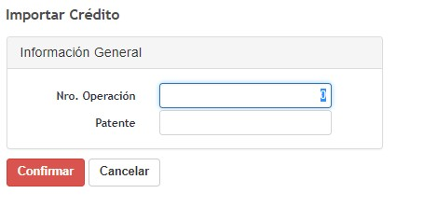

Pantalla actual:

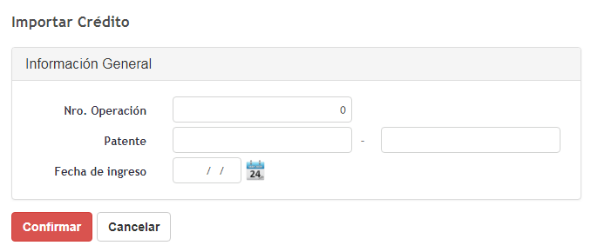

Se agrega dos campos más (patente y fecha de ingreso)

Menú Administración, al intentar ingresar parámetro

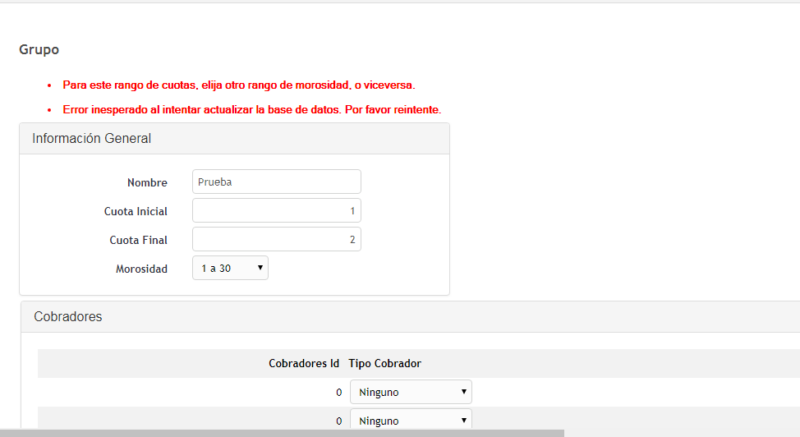

Menú Administración – Documentos a descargar (Afianza), enlace Documento Descripción, sección Documentos Asociados, al agregar documento se genera el siguiente error

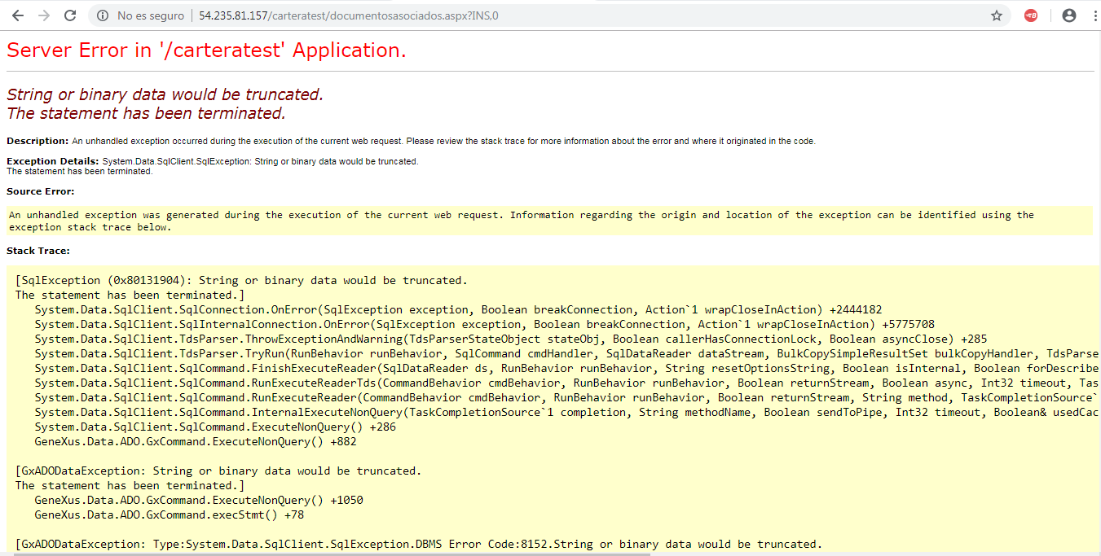

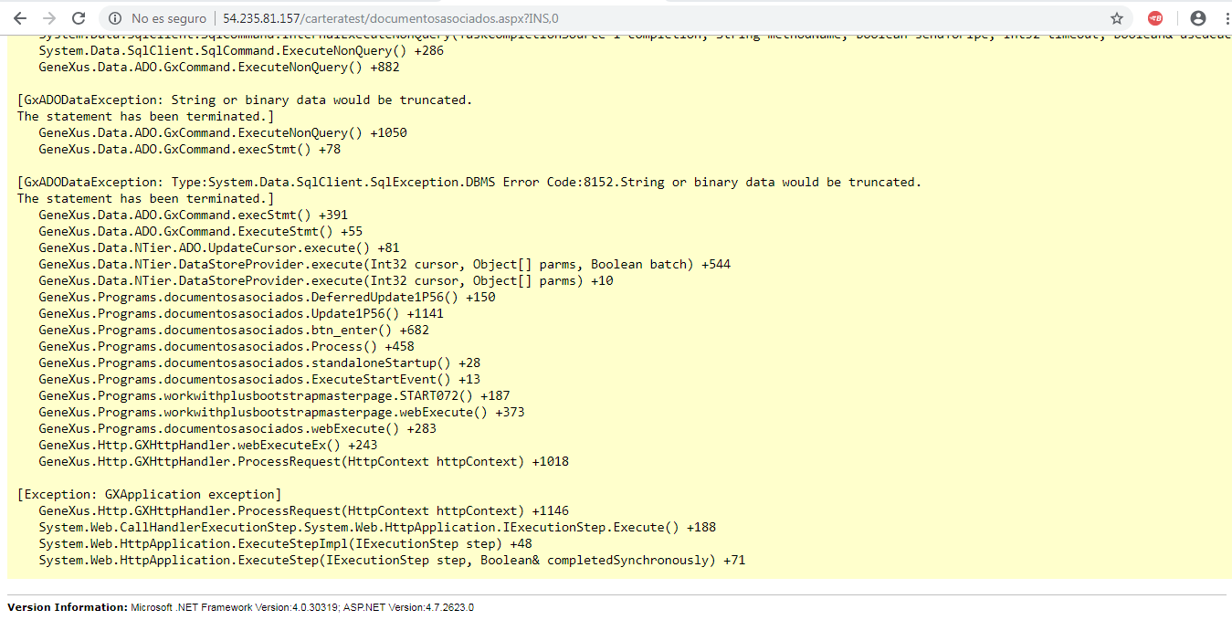

Menú Administración – Documentos a descargar (Afianza), enlace Documento Descripción, sección Documentos Asociados, al seleccionar registro para eliminar, no se visualizan datos correspondientes

